2020年3月　掲示板アップデート

〇お気に入りの機能を追加しました。

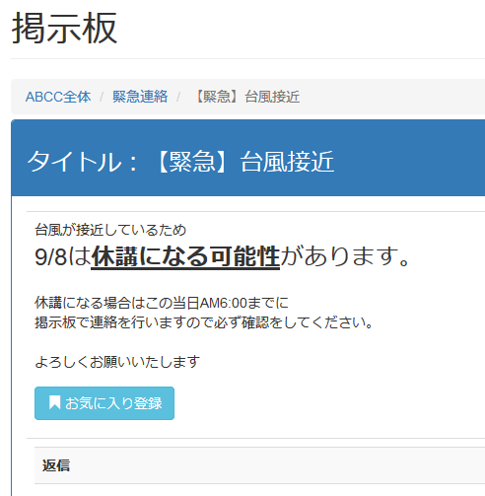

掲示板にお気に入り登録ボタンを追加しました

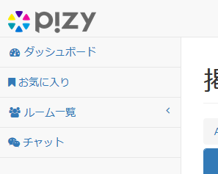

お気に入りの一覧画面です

メニューに「お気に入り」を追加しました

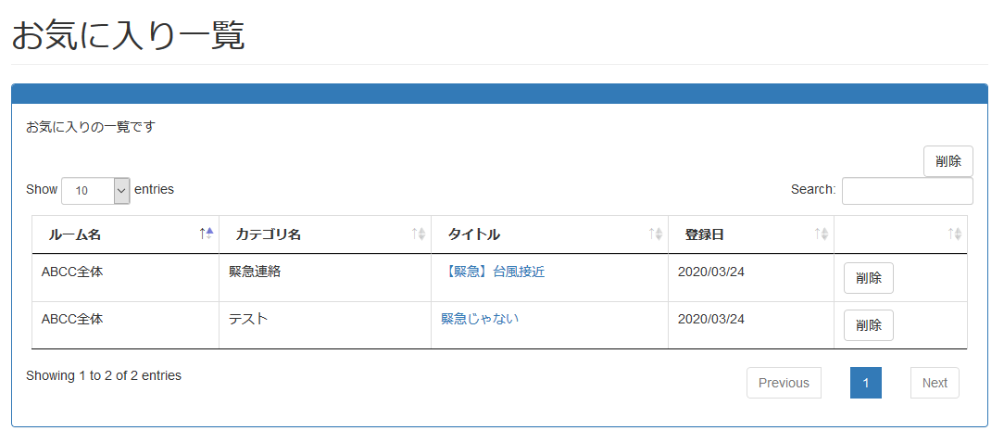

リンククリックでダイレクトに

掲示板へジャンプします